
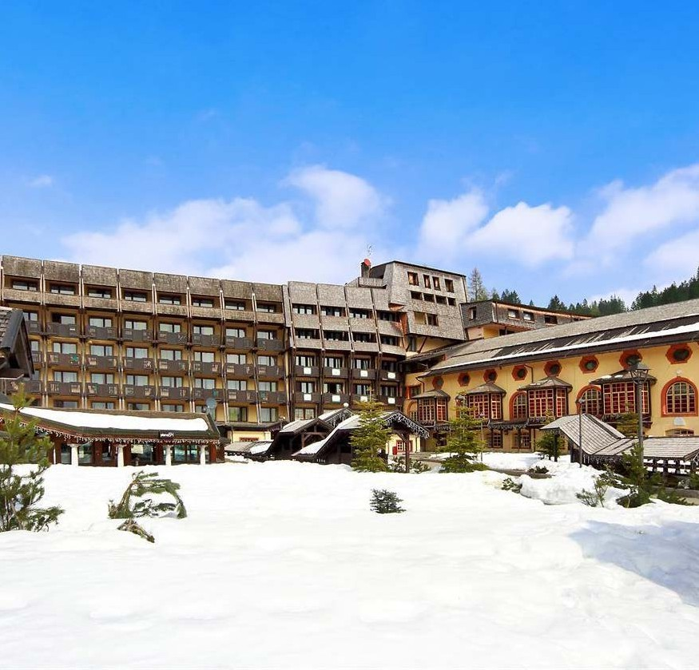


IGV -RELAIS DES ALPES MADONNA DI CAMPIGLIO

DAL 21 FEBBRAIO AL 28 FEBBRAIO 2027
€ 935 quota per persona in camera doppia
8 giorni e 7 notti | MEZZA PENSIONE (BEVANDE AI PASTI)

LA QUOTA COMPRENDE | LA QUOTA NON COMPRENDE
- Quote gruppo in Mezza Pensione con acqua e Vino ai Pasti  - Sistemazione in camera doppia  - Attività di intrattenimento | - La tassa di soggiorno laddove applicata dal Comune; la stessa se prevista dovrà essere pagata all’arrivo in hotel.  - Assicurazione medico e annullamento  - Tutto quanto non indicato sopra nel paragrafo “la quota comprende”
QUOTA 0/2 N.C € 341,00 A SETTIMANA QUOTA 02/06 N.C in 3°-4° letto € 450,00 A SETTIMANA QUOTA 06/12 N.C. in 3°-4° letto € 575,00 A SETTIMANA QUOTA 12/16 N.C in 3°-4° letto € 670,00 A SETTIMANA  QUOTA adulto in 3 °- 4° letto € 980,00 A SETTIMANA QUOTA in camera Singola € 1280,00 A SETTIMANA | SUPPLEMENTI CAMERE  Camere Comunicanti supplemento euro 270,00 a camera

